新增场地操作流程

1. 维护场地学期信息

1）进入排课管理——教学场地信息——场地学期信息 界面

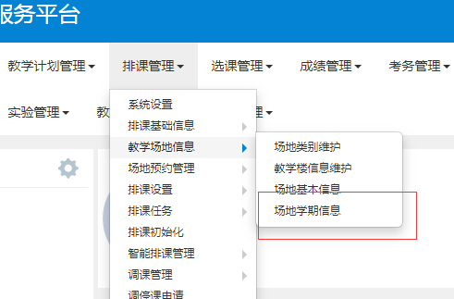

2）进入如下图所示界面，点击上面的增加按钮，增加场地，打\*号是必填的，红色方框内的数据也尽量维护。

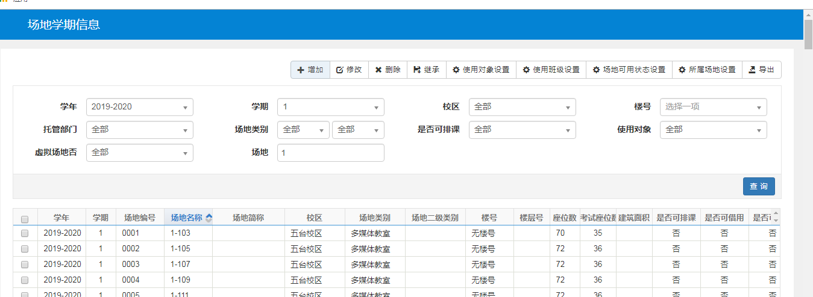

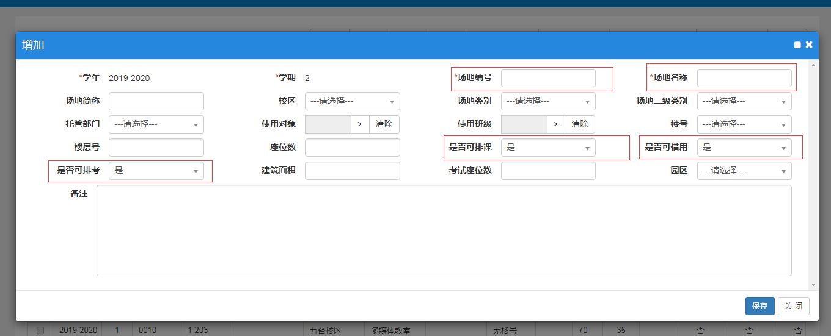

注意：维护场地信息，维护场地学期信息，场地基本信息自动更新。